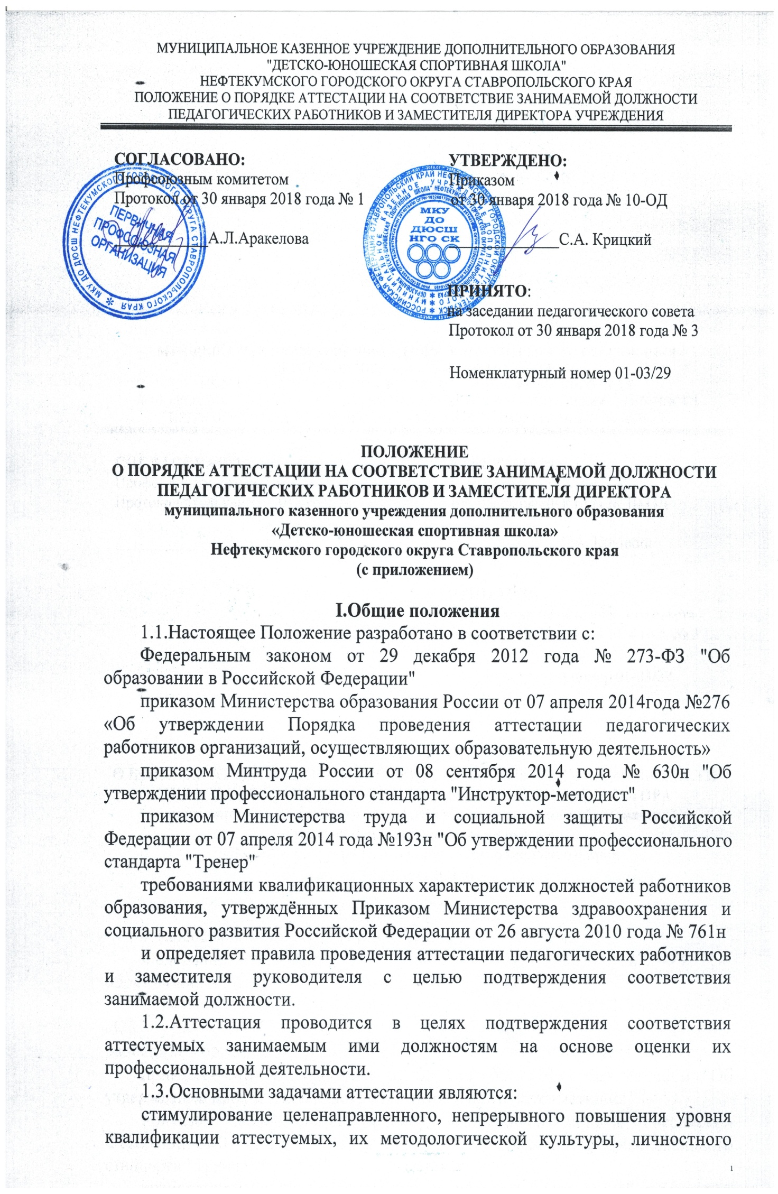

профессионального роста, использования ими современных педагогических технологий, технологий управления учреждением;
повышение эффективности и качества труда;
определение необходимости повышения квалификации работников;
коллегиальное рассмотрение возможности назначения на должность лиц, квалификация которых не соответствует требованиям квалификационных характеристик и вынесение соответствующих рекомендаций работодателю.
1.4.Основными принципами аттестации являются коллегиальность, гласность, открытость, обеспечивающие объективное отношение к педагогическим работникам, недопустимость дискриминации при проведении аттестации.

II.Формирование аттестационной комиссии, её состав и порядок работы
2.1.Аттестация педагогических работников, заместителей директора учреждения проводится аттестационной комиссией, формируемой в учреждении.
2.2.Аттестационная комиссия в составе председателя комиссии, заместителя председателя, секретаря и членов комиссии формируется из числа представителей учреждения. Для проведения аттестации с целью подтверждения соответствия аттестуемого занимаемой должности в состав аттестационной комиссии в обязательном порядке включается представитель выборного органа первичной профсоюзной организации учреждения.
В состав комиссии могут включаться представители органов государственной власти и местного самоуправления, органов самоуправления учреждения (Совета учреждения).
Персональный состав аттестационной комиссии утверждается приказом директора учреждения.
2.3.Состав аттестационной комиссии формируется таким образом, чтобы была исключена возможность конфликта интересов, который мог бы повлиять на принимаемые аттестационной комиссией решения.
2.4.Заседание аттестационной комиссии считается правомочным, если на нем присутствует не менее двух третей ее членов.
2.5.Решение аттестационной комиссией принимается в отсутствие аттестуемого педагогического работника открытым голосованием большинством голосов присутствующих на заседании членов аттестационной комиссии. При равном количестве голосов членов аттестационной комиссии считается, что аттестуемый прошел аттестацию.
Результаты аттестации педагогического работника, непосредственно присутствующего на заседании аттестационной комиссии, сообщаются ему после подведения итогов голосования.
При прохождении аттестации работник, являющийся членом аттестационной комиссии, не участвует в голосовании по своей кандидатуре.
2.6.Решение аттестационной комиссии оформляется протоколом, который вступает в силу со дня подписания председателем, заместителем председателя, секретарем и членами аттестационной комиссии, принимавшими участие в голосовании, который хранится с представлениями, дополнительными сведениями, представленными самими педагогическими работниками, характеризующими их профессиональную деятельность (в случае их наличия) в учреждении.
2.7.Не позднее двух рабочих дней со дня проведения аттестации секретарем аттестационной комиссии подготавливается проект приказа, содержащий сведения о фамилии, имени, отчестве аттестуемого, наименовании его должности, дате заседания аттестационной комиссии, результатах голосования, о принятом аттестационной комиссией решении. Директор учреждения знакомит педагогического работника с приказом под роспись в течение трех рабочих дней после его подписания.
Выписка из приказа хранится в личном деле аттестуемого работника.
2.8.Результаты аттестации работник вправе обжаловать в соответствии с законодательством Российской Федерации.

III.Порядок аттестации педагогических работников, заместителей директора с целью подтверждения соответствия занимаемой должности
3.1.Аттестация с целью подтверждения соответствия педагогических работников занимаемой должности проводится один раз в 5 лет в отношении педагогических работников, не имеющих квалификационных категорий (первой или высшей).
3.2.Аттестации не подлежат следующие педагогические работники:
а) педагогические работники, имеющие квалификационные категории;
б) проработавшие в занимаемой должности менее двух лет в учреждении;
в) беременные женщины;
г) женщины, находящиеся в отпуске по беременности и родам;
д) лица, находящиеся в отпуске по уходу за ребенком до достижения им возраста трех лет;
е) отсутствовавшие на рабочем месте более четырёх месяцев подряд в связи с заболеванием.
Аттестация педагогических работников, предусмотренных подпунктами «г» и «д» настоящего пункта, возможна не ранее чем через два года после их выхода из указанных отпусков.
Аттестация педагогических работников, предусмотренных подпунктом «е» настоящего пункта, возможна не ранее чем через год после их выхода на работу.
3.3.Аттестация педагогических работников проводится в соответствии с приказом директора учреждения.
Директор знакомит педагогических работников с приказом, содержащим список работников, подлежащих аттестации, график проведения аттестации, под роспись не менее чем за 30 календарных дней до дня проведения их аттестации по графику.
3.4.Основанием для проведения аттестации является представление руководителя, заместителя руководителя или инструктора-методиста учреждения (далее - представление).
3.5.В представлении содержатся следующие сведения о педагогическом работнике:
фамилия, имя, отчество;
наименование должности на дату проведения аттестации;
дата заключения по этой должности трудового договора;
уровень образования и (или) квалификации по специальности или направлению подготовки;
информация о получении дополнительного профессионального образования по профилю педагогической деятельности;
результаты предыдущих аттестаций (в случае их проведения);
мотивированная всесторонняя и объективная оценка профессиональных, деловых качеств, результатов профессиональной деятельности педагогического работника по выполнению трудовых обязанностей, возложенных на него трудовым договором.
3.6.С представлением работник должен быть ознакомлен работодателем под роспись не позднее, чем за месяц до дня проведения аттестации. Аттестуемый имеет право представить в аттестационную комиссию собственные сведения, характеризующие его трудовую деятельность за период с даты предыдущей аттестации (при первичной аттестации - с даты поступления на работу).
При отказе педагогического работника от ознакомления с представлением составляется акт, который подписывается директором и лицами (не менее двух), в присутствии которых составлен акт.
3.7.Продолжительность аттестации для каждого аттестуемого с начала её проведения и до принятия решения аттестационной комиссией не должна превышать двух месяцев.
3.8.В случае отсутствия педагогического работника в день проведения аттестации на заседании аттестационной комиссии по уважительным причинам, его аттестация переносится на другую дату, и в график аттестации вносятся соответствующие изменения, о чем директор знакомит работника под роспись не менее чем за 30 календарных дней до новой даты проведения его аттестации.
При неявке педагогического работника на заседание аттестационной комиссии без уважительной причины аттестационная комиссия проводит аттестацию в его отсутствие.
3.9.Педагогические работники в ходе аттестации проходят квалификационные испытания по вопросам, связанным с осуществлением ими педагогической деятельности по занимаемой должности.
3.10.Экспертиза профессиональной компетенции педагогического работника проводится в одной из следующих вариативных форм: психолого-педагогическое тестирование, творческий отчет, авторский проект, представление методических, научно-методических, опытно-экспериментальных разработок, самоанализ деятельности, анализ
результативности деятельности, устное собеседование по вопросам, связанным с исполнением должностных обязанностей. В каждом конкретном случае могут быть выбраны различные формы осуществления аттестации.
3.11.Экспертиза результатов деятельности заместителя руководителя при подтверждении соответствия занимаемой должности проводится в форме устного собеседования по вопросам законодательства в сфере образования, вопросам, связанным с исполнением должностных обязанностей, а также в одной из следующих вариативных форм:
отчёт (самоанализ) о результатах деятельности образовательного учреждения;
творческий отчёт о результатах реализации Программы развития образовательного учреждения;
отчёт на основе результатов лицензирования и аккредитации образовательного учреждения;
анализ материалов, отражающих практические результаты управленческой деятельности аттестуемого, итоги мониторинга успешности работы с педагогическим коллективом, обучающимися;
отчёт о результатах опытно-экспериментальной (инновационной) деятельности.
3.12.Аттестуемое лицо вправе самостоятельно выбрать одну из вариативных форм аттестации из числа предложенных.
3.13.По результатам аттестации с целью подтверждения соответствия занимаемой должности аттестационная комиссия принимает одно из следующих решений:
соответствует занимаемой должности (указывается должность работника);
не соответствует занимаемой должности (указывается должность работника).
3.14.В случае признания аттестуемого лица по результатам аттестации несоответствующим занимаемой должности вследствие недостаточной квалификации трудовой договор с ним может быть расторгнут в соответствии с пунктом 3 части 1 статьи 81 Трудового кодекса Российской Федерации. Увольнение по данному основанию допускается, если невозможно перевести работника с его письменного согласия на другую имеющуюся у работодателя работу (как вакантную должность или работу, соответствующую квалификации работника, так и вакантную нижестоящую должность или нижеоплачиваемую работу), которую работник может выполнять с учетом его состояния здоровья (часть 3 статьи 81 Трудового кодекса Российской Федерации).

IV.Порядок аттестации лиц,

не имеющих специальной подготовки или стажа работы
4.1.Лица, не имеющие специальной подготовки или стажа работы, но обладающие достаточным практическим опытом и компетентностью,
выполняющие качественно и в полном объёме возложенные на них должностные обязанности, по рекомендации аттестационной комиссии могут быть назначены на соответствующие должности так же, как и лица, имеющие специальную подготовку и стаж работы.
4.2.Аттестационная комиссия оценивает возможности претендента выполнять предусмотренные по этой должности обязанности с учётом опыта его предыдущей работы.
4.3.Распределение педагогической нагрузки на учебный год данным лицам может осуществляться только после положительных рекомендаций аттестационной комиссии.
4.4.Для лиц, не имеющих специальной подготовки или стажа работы, претендующих на вакантную должность, аттестационная комиссия составляет протокол и по каждому аттестуемому выносит соответствующие рекомендации:
назначить на соответствующую должность;
пройти обучение по программам дополнительного профессионального образования по направлению деятельности в учреждении;
предусмотреть условие об испытании работника при заключении трудового договора в порядке и на условиях, установленных Трудовым кодексом Российской Федерации.
4.5.На основании решения аттестационной комиссии директор школы издаёт приказ.
Решение аттестационной комиссии доводится до работника, претендующего на вакантную должность.
4.6.При неудовлетворительном результате испытания работодатель имеет право до истечения срока испытания расторгнуть трудовой договор с работником, предупредив его об этом в письменной форме, не позднее чем за три дня, с указанием причин, послуживших основанием для признания этого работника не выдержавшим испытание. Расторжение трудового договора производится без учёта мотивированного мнения выборного профсоюзного органа (иного представительного органа работников) организации и без выплаты выходного пособия.

Приложение
положению о порядке аттестации
педагогических работников и заместителя
директора МКУ ДО ДЮСШ НГО СК

ПРЕДСТАВЛЕНИЕ

1.Фамилия, имя, отчество __________________________________________________
__________________________________________________________________________
2.Занимаемая должность на момент аттестации и дата назначения на эту должность __________________________________________________________________________
________________________________________________________________________
3.Сведения о профессиональном образовании __________________________________________________________________________
(когда и какое учебное заведение окончил, специальность
_________________________________________________________________________
^{и квалификация по образованию)}
4.Информация о получении дополнительного профессионального образования по профилю педагогической деятельности _______________________________________
__________________________________________________________________________
5. Сведения о повышении квалификации за последние 5 лет до прохождения аттестации ________________________________________________________________
__________________________________________________________________________
6.Результаты предыдущих аттестаций (в случае их проведения)___________________
__________________________________________________________________________
7.Мотивированная всесторонняя и объективная оценка профессиональных, деловых качеств, результатов профессиональной деятельности педагогического работника по выполнению трудовых обязанностей, возложенных на него трудовым договором _______________________________________________________________________
__________________________________________________________________________
__________________________________________________________________________
__________________________________________________________________________
__________________________________________________________________________
__________________________________________________________________________
__________________________________________________________________________
__________________________________________________________________________
__________________________________________________________________________
__________________________________________________________________________
__________________________________________________________________________

«___»__________________20__г.

С представлением ознакомлен(а) ______________________________________
(подпись педагогического работника, дата)

Директор ______________________
_{(подпись)}

